**Cílová skupina etopedie**

**Rizikové a protektivní faktory vzniku poruch chování**

**Problémy v chování x poruchy chování**

**Cílová skupina**

1. děti bez výraznějších problémů
2. děti v riziku
3. děti s problémy v chování
4. děti s poruchami emocí a chování

**1) Děti bez výraznějších problémů v chování**

* prevence (Specifická x nespecifická prevence)
* popř. preventivní programy sociálně patologických jevů (peer programy…), eliminace ohrožujících podmínek ve školním prostředí atd.

**2) Děti v riziku („At-risk Youth)**

* děti, které ve svém vývoji čelí mnoha rizikům z roviny osobnostní i sociální
* odolnost dítěte vůči faktorům, které jej z vnějšku ohrožují
* koncept resilience
* praxe spočívá v preventivních aktivitách, v diagnostice a poradenství

**Triáda rizikových faktorů ve vývoji poruchy chování**

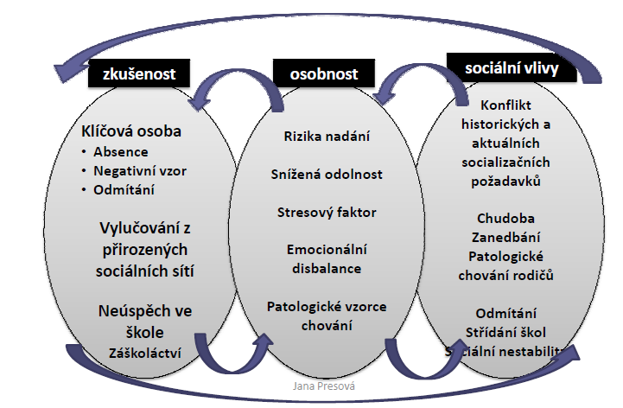

Rizika spojená s osobností dítěte

* váží se na fyzickou, psychickou konstituci a sociální zkušenost

patří sem:

* faktory fyzického zdraví – nedonošenost, nízká porodní váha, postižení, nemoc, porodní úraz, chronická onemocnění
* faktory vnitřních dispozic – nízká inteligence, obtížný temperament, hyperaktivita, impulzivita

Rizika spojená s rodinou dítěte

* základní rizika spočívají v nedostatku „vřelosti – lidského tepla“

patří sem:

* rodinné stresory – konflikty mezi rodiči, postnatální deprese, nízká vzdělanost, tísnivá finanční situace
* nastavení rodinného systému – struktura a hierarchie rodiny (neúplná rodina, nezletilá matka, nezaměstnanost rodičů atd.)

Školní rizika

* nepřipravenost na vstup do školy + neschopnost přizpůsobit se požadavkům
* nedostatek pozitivní interakce se spolužáky a učiteli
* neúspěch a izolace
* vyhledávání ostatních dětí s podobnými potížemi (problémové vrstevnické party)
* bludný kruh neúspěchu

Rizika spojená se společností

* Životním podmínky – socioekonomické znevýhodnění, hustota zalidnění a materiální životní podmínky, místo bydliště
* Patologické formy chování v okolí – násilí, kriminální činnost…
* Kulturní a morální hodnoty – sociální nebo kulturní diskriminace, násilí v médiích
* Konflikt aktuálních a historických socializačních požadavků (odlišnost požadavků rodiny, školy…)

**Protektivní faktory dle Šolcové (2009)**

Individuální úroveň

* **Konstituční resilience** (pozitivní temperament, robustní neurobiologický systém)
* **Sociabilita** (citlivost, prosociální postoje, citová vazba k ostatním)
* **Inteligence** (školní výkon, plánování a rozhodování)
* **Komunikační dovednosti** (rozvinutá řeč, čtenářské dovednosti)
* **Osobnostní charakteristiky** (tolerance k negativním emocím; sebeuplatnění; sebevědomí; pozitivní sebepojetí; vnitřní lokalizace kontroly; smysl pro humor; nadějnost; strategie zvládání stresu; trvalý hodnotový systém; vyvážený pohled na zkušenosti; tvárnost a pružnost; mravní síla, přesvědčení, houževnatost, odhodlání

Úroveň rodiny

* **Podporující rodina** (povzbuzení, pomoc, vřelost; soudržnost péče; blízký vztah k pečujícím osobám; víra v dítě; neobviňování; vzájemná manželská opora; talent, koníček
* **Socioekonomický status**

Úroveň komunity

* **Školní zkušenosti** (podporující kamarádi a vrstevníci; pozitivní vliv učitele; úspěch
* **Podporující komunita** (víra v jedince, netrestání)

Úroveň kultury

- Tradiční aktivity, tradiční spiritualita; tradiční jazyk; tradiční medicína

**3) Děti s problémy v chování a poruchami chování**

* vývoj poruchy chování probíhá nejčastěji od fáze působení rizikových faktorů k fázi problémového chování až k poruchám chování
* důležité je včasné řešení potíží
* praxe u dětí s problémy a poruchami chování má těžiště v reedukaci, diagnostice a v poradenství

**Rozdíl mezi poruchou a problémy v chování - záměr**

PROBLÉMY V CHOVÁNÍ

* + o svých problémech ví, vadí mu a chtěl by je odstranit
  + normy chování neporušuje úmyslně
  + jejich porušování je výsledkem konfliktu mezi vnějšími požadavky a vnitřními potřebami dítěte
  + nálepkou problémového dítěte trpí a vyvolává v něm negativní emocionální zážitek

**Rozdíl mezi poruchou a problémy v chování – časová dimenze**

PROBLÉMY V CHOVÁNÍ

* + problémy bývají krátkodobé
  + popřípadě se objevují v určitých periodách
  + mívají vývojové souvislosti
  + bývají důsledkem nezvládnutých konfliktů se sociálním okolím

**Rozdíl mezi poruchou a problémy v chování – náprava**

PORUCHY CHOVÁNÍ

* + náprava vyžaduje speciální péči
  + směřuje k převádění způsobů a cílů chování společensky nepřijatelného k chování, které je přijatelné

**Cesta rizikových dětí k dlouhodobým negativním následkům ( Walker, Severson, 2002, in Vojtová, 2008)**

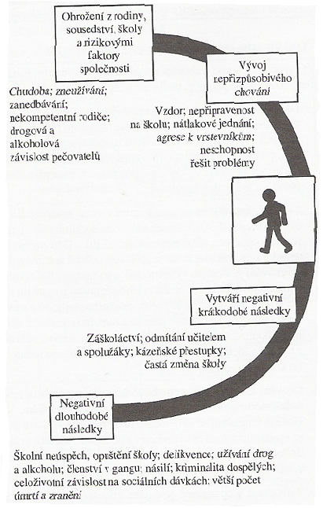

**Jak jsou vnímáni jedinci s PCH?**

* vyvolávají v jiných nelibé pocity
* provokují druhé k negativní reakci v chování
* nebývají oblíbení mezi vrstevníky
* málokdy se stávají přirozenými vůdci ve skupinách

**Jak vnímají jedinci s PCH sami sebe?**

* považují se za smolaře, za neúspěšné
* mívají malé sebevědomí
* jejich rozhodnutí bývají impulzivní ve snaze rychle dosáhnout cíle
* opakovaně a předem se vzdávají svých aspirací
* převažuje u nich krátkodobá motivace
* vzdálené cíle nebývají schopni svým jednáním sledovat
* jejich úsilí bývá velmi často přerušováno náhodným lákavým podnětem
* neumí se radovat z drobných úspěchů